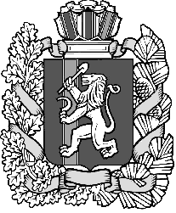

**АДМИНИСТРАЦИЯ МИХАЙЛОВСКОГО СЕЛЬСОВЕТА ДЗЕРЖИНСКОГО РАЙОНА КРАСНОЯРСКОГО КРАЯ**

**ПОСТАНОВЛЕНИЕ**

с. Михайловка

23.01.2024 № 3-П

О создании маневренного жилищного фонда на территории муниципального образования Михайловский сельсовет Дзержинского района Красноярского края

В соответствии с Жилищным кодексом Российской Федерации, Федеральным законом от 06.10.2003 № 131-ФЗ «Об общих принципах организации местного самоуправления в Российской Федерации», руководствуясь Уставом сельского поселения Михайловский сельсовет Дзержинского муниципального района Красноярского края, ПОСТАНОВЛЯЮ:

1.Создать маневренный жилищный фонд на территории Муниципального образования Михайловский сельсовет Дзержинского района Красноярского края.

2.Перевести жилую квартиру, находящуюся муниципальной собственности, расположенную по адресу: п. Новый, ул. Магазинная д.9, кв. 1 Дзержинского района Красноярского края в маневренный жилой фонд.

3. Признать утратившим силу постановление администрации Михайловского сельсовета №21-П от 17.11.2014 года.

4.Контроль над выполнением настоящего постановления оставляю за собой.

5.Постановление вступает в силу в день, следующий за днем его

официального опубликования в периодическом печатном издании «Информационный вестник».

Глава сельсовета В.В. Судникович